ПОСТАНОВЛЕНИЕ
АДМИНИСТРАЦИИ БЕРЁЗОВСКОГО СЕЛЬСКОГО ПОСЕЛЕНИЯ
ДАНИЛОВСКОГО МУНИЦИПАЛЬНОГО РАЙОНА

ВОЛГОГРАДСКОЙ ОБЛАСТИ
403385, Волгоградская область, Даниловский район, ст. Берёзовская, ул. Советская, 22, тел. 5-41-11, факс: 5-41-11

от 06.05.2022 г. № 50

О внесении изменений в постановление №52 от 29.04.2021г.
«Об утверждении реестра мест размещения
контейнерных площадок для сбора ТКО на территории
Березовского сельского поселения Даниловского муниципального района Волгоградской области»

В соответствии с Федеральным законом от 06.10.2003 № 131-ФЗ
«Об общих принципах организации местного самоуправления в Российской Федерации», Постановлением Правительства РФ от 31 августа 2018 г. N 1039 "Об утверждении Правил обустройства мест (площадок) накопления твердых коммунальных отходов и ведения их реестра" руководствуясь Уставом Березовского сельского поселения Даниловского муниципального района Волгоградской области, Администрация Березовского сельского поселения

постановляет:

- Внести изменения в реестр мест размещения контейнерных площадок для сбора ТКО на территории Березовского сельского поселения Даниловского муниципального района Волгоградской области, утвержденным постановлением администрации Березовского сельского поселения №52 от 29.04.2021г «Об утверждении реестра мест размещения контейнерных площадок для сбора ТКО на территории Березовского сельского поселения Даниловского муниципального района Волгоградской области» согласно приложению №1
- Внести изменения в утвержденную постановлением администрации Березовского сельского поселения №52 от 29.04.2021г. «Об утверждении реестра мест размещения контейнерных площадок для сбора ТКО на территории Березовского сельского поселения Даниловского муниципального района Волгоградской области» схему размещения контейнерных площадок для сбора твердых коммунальных отходов на территории Березовского сельского поселения Даниловского муниципального района Волгоградской области согласно приложению
3. Контроль за исполнением постановления оставляю за собой.

Глава Березовского
сельского поселения В.И.Бакулин
Приложение 1
к Постановлению администрации
Березовского сельского поселения
от 06.05.2022г № 50

РЕЕСТР
мест размещения контейнерных площадок для сбора ТКО на территории Березовского сельского поселения
Даниловского муниципального района Волгоградской области

№ п/п | Данные о нахождении мест ( площадок) накопления твердых коммунальных отходов |  |  |  |  |  |  | Данные о технических характеристиках мест ( площадок) накопления твердых коммунальных отходов
№ п/п | Муниципальное образование | Населенный пункт | улица | дом | Корпус/ строение | широта | долгота | Номер контейнерной площадки | Площадь, кв.м | Тип подстилающей поверхности | Вид площадки | Материал ограждения | Организационно-правовая форма балансодержателя(юридические лица-ЮЛ, индивидуальный предприниматель-ИП, физическое лицо-ФЛ)
1 | Даниловский | Ст-ца Березовская | Ул. Недорубова | 8 |  | 50.273652 ° | 43984658° | № 1 | 9 | грунт | открытая | без ограждения
2 | Даниловский | Ст-ца Березовская | Ул. Недорубова | 30 |  | 50,271921° | 43,987586° | № 2 | 4,5 | грунт | открытая | без ограждения
3 | Даниловский | Ст-ца Березовская | Ул. Недорубова | 50 |  | 50,270564° | 43,990288° | № 3 | 9 | грунт | открытая | без ограждения
4 | Даниловский | Ст-ца Березовская | Ул. Недорубова | 80 |  | 50.267392° | 43.995587° | № 4 | 4,5 | грунт | открытая | без ограждения
5 | Даниловский | Ст-ца Березовская | Пер.Донской | 47 |  | 50,278155° | 43,994086° | № 5 | 4,5 | грунт | открытая | без ограждения
6 | Даниловский | Ст-ца Березовская | Пер.Донской | 27 |  | 50,275844° | 43,990485° | № 6 | 4,5 | грунт | открытая | без ограждения
7 | Даниловский | Ст-ца Березовская | ул.Донская | 25 |  | 50,276092° | 43,987921° | № 7 | 4,5 | грунт | открытая | без ограждения
8 | Даниловский | Ст-ца Березовская | Ул.Советская | 22 |  | 50,269584° | 43,989137° | № 8 | 4,5 | грунт | открытая | без ограждения
9 | Даниловский | Ст-ца Березовская | Ул.Советская | 24 |  | 50,267999° | 43,987435° | № 9 | 4,5 | грунт | открытая | без ограждения
10 | Даниловский | Ст-ца Березовская | Ул.Советская | АТС |  | 50,266974° | 43,984885° | № 10 | 4,5 | грунт | открытая | без ограждения
11 | Даниловский | Ст-ца Березовская | Ул.Советская | 64 |  | 50,263872° | 43,980872° | № 11 | 4,5 | грунт | открытая | без ограждения
12 | Даниловский | Ст-ца Березовская | Ул.Советская | 79 |  | 50,261884° | 43,976324° | № 12 | 4,5 | грунт | открытая | без ограждения
13 | Даниловский | Ст-ца Березовская | Ул.Советская | 95 |  | 50,260020° | 43,971024° | № 13 | 4,5 | грунт | открытая | без ограждения
14 | Даниловский | Ст-ца Березовская | Ул.Большевик | 5 |  | 50,272998° | 43,989177° | № 14 | 4,5 | грунт | открытая | без ограждения
15 | Даниловский | Ст-ца Березовская | Ул.Большевик | 17 |  | 50,271943° | 43,992292° | № 15 | 4,5 | грунт | открытая | без ограждения
16 | Даниловский | Ст-ца Березовская | Ул.Большевик | 27 |  | 50,270098° | 43,995932° | № 16 | 9 | грунт | открытая | без ограждения
17 | Даниловский | Ст-ца Березовская | Ул.Пролетарская | 17 |  | 50,261615° | 43,984910° | № 17 | 4,5 | грунт | открытая | без ограждения
18 | Даниловский | Ст-ца Березовская | Ул.Пролетарская | 24 |  | 50,257985° | 43,980280° | № 18 | 4,5 | грунт | открытая | без ограждения
19 | Даниловский | Ст-ца Березовская | Ул.Пролетарская | 34 |  | 50,246668° | 43,983212° | № 19 | 4,5 | грунт | открытая | без ограждения
20 | Даниловский | Ст-ца Березовская | Пос. Нефтяников | 5 |  | 50,254387° | 43,968614° | № 20 | 4,5 | грунт | открытая | без ограждения
21 | Даниловский | Ст-ца Березовская | Пос. Нефтяников | 21 |  | 50,255576° | 43,965435° | № 21 | 4,5 | грунт | открытая | без ограждения
22 | Даниловский | Ст-ца Березовская | Пос. Нефтяников | 29/1 |  | 50,253829° | 43,963697° | № 22 | 4,5 | грунт | открытая | без ограждения
23 | Даниловский | Ст-ца Березовская | Пос. Нефтяников | 45/2 |  | 50,257199° | 43,967452° | № 23 | 4,5 | грунт | открытая | без ограждения
24 | Даниловский | Ст-ца Березовская | Пос. Нефтяников | 51/1 |  | 50,255603° | 43,965392° | № 24 | 4,5 | грунт | открытая | без ограждения
25 | Даниловский | Ст-ца Березовская | Ул.Ловягина | 3 |  | 50,271744° | 43,995692° | № 25 | 4,5 | грунт | открытая | без ограждения
26 | Даниловский | Ст-ца Березовская | Ул.Ловягина | 19 |  | 50,269313° | 43,992064° | № 26 | 4,5 | грунт | открытая | без ограждения
27 | Даниловский | Ст-ца Березовская | Ул.Ловягина | 38 |  | 50.268009° | 43.990309° | № 27 | 4,5 | грунт | открытая | без ограждения
28 | Даниловский | Ст-ца Березовская | Ул.Ловягина | 48 |  | 50,266624° | 43,988583° | № 28 | 4,5 | грунт | открытая | без ограждения
29 | Даниловский | Ст-ца Березовская | Ул.Ловягина | 57 |  | 50,265367 | 43,986684 | № 29 | 4,5 | грунт | открытая | без ограждения
30 | Даниловский | Ст-ца Березовская | Ул.Ловягина | 58 |  | 50,263945° | 43,984497° | № 30 | 4,5 | грунт | открытая | без ограждения
31 | Даниловский | Ст-ца Березовская | Ул.Ловягина | 69 |  | 50,262725° | 43,982764° | № 31 | 4,5 | грунт | открытая | без ограждения
32 | Даниловский | Ст-ца Березовская | Ул.Ловягина | 71 |  | 50,261341° | 43,980761° | № 32 | 4,5 | грунт | открытая | без ограждения
33 | Даниловский | Ст-ца Березовская | Ул. Ловягина | 87 |  | 50,259175° | 43,977708° | № 33 | 4,5 | грунт | открытая | без ограждения
34 | Даниловский | Ст-ца Березовская | Ул.Ловягина | 117а |  | 50,255897° | 43,973200° | № 34 | 4,5 | грунт | открытая | без ограждения
35 | Даниловский | Ст-ца Березовская | Ул.Ловягина | 135а |  | 50,253593° | 43,970797° | № 35 | 4,5 | грунт | открытая | без ограждения
36 | Даниловский | Ст-ца Березовская | Ул.Центральная | 7 |  | 50,267908° | 43,986176° | № 36 | 4,5 | грунт | открытая | без ограждения
37 | Даниловский | Ст-ца Березовская | Ул.Центральная | 24а |  | 50,265694° | 43,990475 | № 37 | 4,5 | грунт | открытая | без ограждения
38 | Даниловский | Ст-ца Березовская | Ул.Петрова | 20 |  | 50,265694° | 43,981953° | № 38 | 4,5 | грунт | открытая | без ограждения
39 | Даниловский | Ст-ца Березовская | Ул.Петрова | 28 |  | 50,265694° | 43,980183° | № 39 | 4,5 | грунт | открытая | без ограждения
40 | Даниловский | Ст-ца Березовская | Ул.Набережная | 4 |  | 50,272369° | 43,982530° | № 40 | 4,5 | грунт | открытая | без ограждения
41 | Даниловский | Ст-ца Березовская | Ул.Набережная | 26 |  | 50,269811° | 43,979891° | № 41 | 4,5 | грунт | открытая | без ограждения
42 | Даниловский | Ст-ца Березовская | Ул.Садовая | 28 |  | 50,256689° | 43,983277° | № 42 | 4,5 | грунт | открытая | без ограждения
43 | Даниловский | Ст-ца Березовская | Ул.Садовая | 68 |  | 50,261711° | 43,970342° | № 43 | 4,5 | грунт | открытая | без ограждения
44 | Даниловский | Ст-ца Березовская | Ул. Прогонная | 37 |  | 50,261153° | 43,990168° | № 44 | 4,5 | грунт | открытая | без ограждения
45 | Даниловский | Х.Ловягин |  | 11 |  | 50.302991° | 44.032355° | № 45 | 4,5 | грунт | открытая | без ограждения
46 | Даниловский | Х.Ловягин |  | 37 |  | 50,311024° | 43,046384° | № 46 | 4,5 | грунт | открытая | без ограждения
47 | Даниловский | Х.Ловягин |  | 43 |  | 50,309156° | 43,044526° | № 47 | 9 | грунт | открытая | без ограждения
48 | Даниловский | Х.Ловягин |  | 59/2 |  | 50.309988° | 44.040809° | № 48 | 4,5 | грунт | открытая | без ограждения
49 | Даниловский | Х.Ловягин |  | 75 |  | 50,309905° | 43,042610° | № 49 | 9 | грунт | открытая | без ограждения
50 | Даниловский | Х.Ловягин |  | 97 |  | 50.314797° | 44.048020° | № 50 | 4,5 | грунт | открытая | без ограждения
51 | Даниловский | Х.Ловягин |  | 109 |  | 50.317716° | 44.053351° | № 51 | 4,5 | грунт | открытая | без ограждения

Данные о собственниках мест (площадок) накопления твердых коммунальных отходов |  |  |  |  |  |  | Данные об источниках образования ТКО
 |  |  |  |  |  |  | Адрес объектов капитального строительства, территории(часть территории) поселения, образуемые ТКО которым, накапливаются данной контейнерной площадке
для ЮЛ - полное наименование организации  для ИП - Фамилия, Имя, Отчество  для ФЗ - Фамилия, Имя, Отчество | ИНН | ОГРН | для ЮЛ - юридический адрес  для ИП -адрес регистрации по месу жительства  для ФЛ - адрес регистрации по месу жительства | для ЮЛ-фактический адрес  для ИП-почтовый адрес  для ФЗ - адрес проживания | ЮЛ, ИП, ФЛ-контактные данные (телефон, электронная почта) | Только для ФЗ-паспортные данные | 1 | 2 | 3 | 4 | 5
МКОУ Березовская кадетская (казачья)средняя школа-интернат Даниловского муниципального района Волгоградской области | 3404002739 | 1023405572442 | Волгоградская обл., Даниловский р-н, Ст.Березовская, ул.Центральная ,7 | Волгоградская обл., Даниловский р-н, Ст.Березовская, ул.Центральная ,7 | 5-41-39 |  | Волгоградская обл., Даниловский р-н, Ст.Березовская, ул.Центральная ,7
МКУ «Дом культуры Березовского сельского поселения» | 3404002665 | 1053456054255 | Волгоградская обл., Даниловский р-н, Ст.Березовская, ул.Советская,24 | Волгоградская обл., Даниловский р-н, Ст.Березовская, ул.Советская,24 | 89608679256 |  | Волгоградская обл., Даниловский р-н, Ст.Березовская, ул.Советская,24

Глава Березовского сельского поселения ________________ В.И.Бакулин

Приложение 2

СХЕМА РАЗМЕЩЕНИЯ КОНТЕЙНЕРНЫХ ПЛОЩАДОК
ДЛЯ СБОРА ТКО НА ТЕРРИТОРИИ БЕРЕЗОВСКОГО СЕЛЬСКОГО ПОСЕЛЕНИЯ
СТ. БЕРЕЗОВСКАЯ
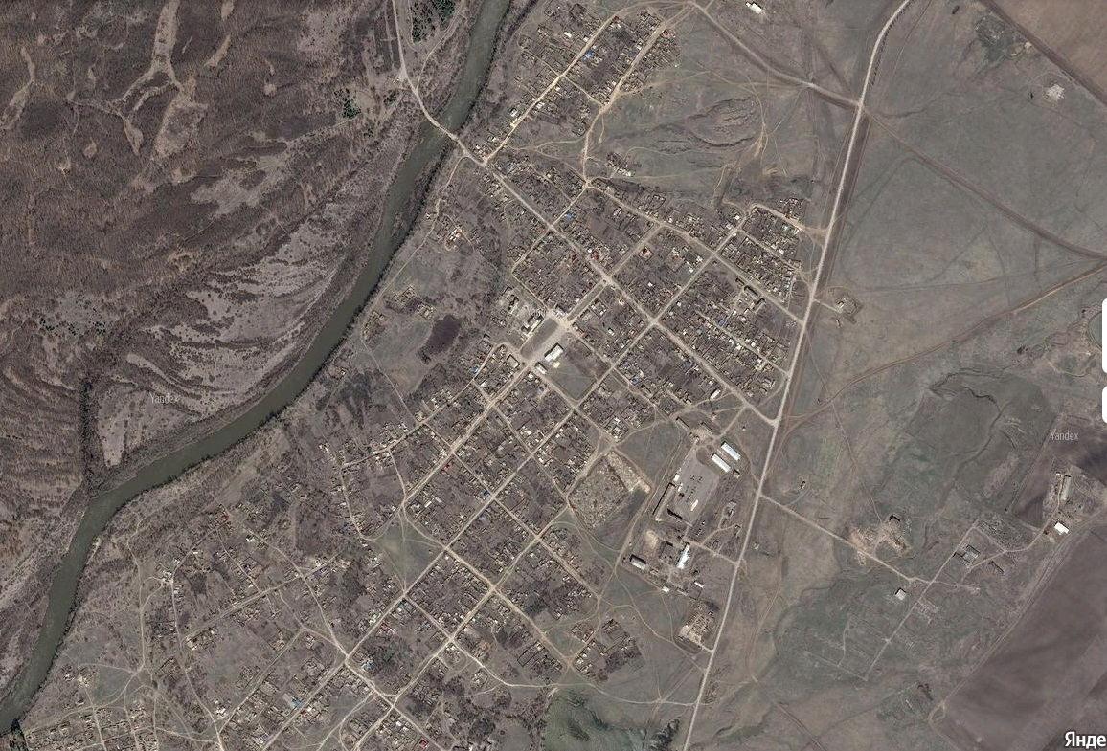

СТ. БЕРЕЗОВСКАЯ (ПРОДОЛЖЕНИЕ)

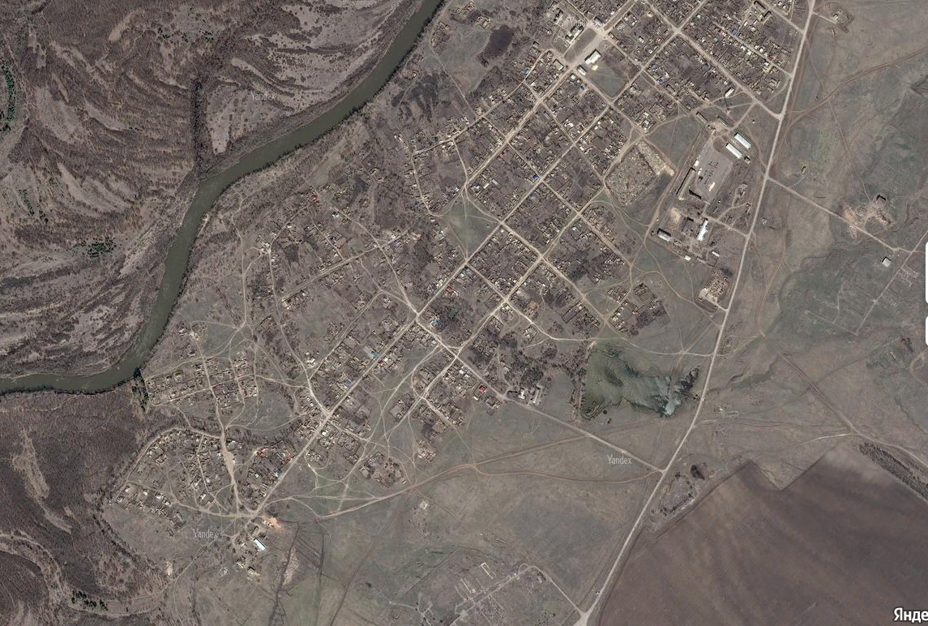

х.ЛОВЯГИН

